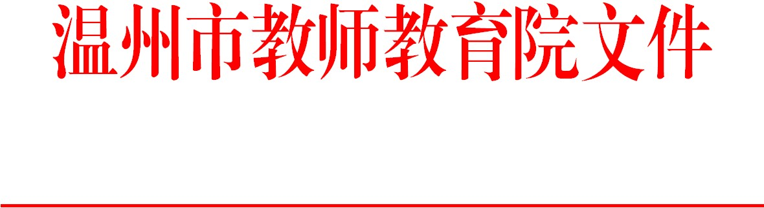

温师〔2018〕30号

关于公布2017级新教师试用期培训班
优秀学员名单的通知

市局直属各学校，龙湾区教师发展中心：
根据2017级市局直属学校新教师试用期培训方案，经考核，评定许涛等120名学员为优秀学员。现将名单予以公布。
附件：温州市2017级新教师试用期培训班优秀学员名单

温州市教师教育院
2018年6月20日

温州市教师教育院办公室 2018年6月20日印发

附件：
温州市2017级新教师试用期培训班优秀学员名单

高中班（含中小学信息技术、中小学心理）（39名）

陈 瑞 温州中学
夏一建 温州中学
崔宁宁 温州中学
蓝丹丹 温州中学
张智慧 温州中学
余依晨 温州第二高级中学
朱晨思 温州市第二外国语学校
林昭汝 温州市第二外国语学校
金培培 温州市第八高级中学
许 涛 温州市第八高级中学
朱淑鸥 温州市第八高级中学
陈 琴 温州市第八高级中学
周礼毅 温州市第八高级中学
单洁雨 温州市第十四高级中学
朱丽娟 温州市第二十一中学
袁 婕 温州市第二十一中学
黄 欢 温州市第二十二中学
陈瑶瑶 温州市第二十二中学
庄才营 温州第五十一中学
张增特 温州第五十八中学
吴灿暖 温州第五十八中学
柯晓飞 温州第五十八中学
郑天伟 温州第五十八中学
陈 畅 温州市绣山中学
林婧婕 温州市职业中等专业学校
梅曼曼 温州市职业中等专业学校
管若华 温州市职业中等专业学校
黄宠旭 温州市职业中等专业学校
袁向敏 温州市职业中等专业学校
沈肖肖 温州护士学校
董 悦 温州护士学校
王海舟 温州市财税会计学校
邱洋洋 温州市财税会计学校
陈 浩 温州市特殊教育学校
鲁梦雅 温州市特殊教育学校
潘文伟 温州市中等幼儿师范学校鹿城校区
范心弦 龙湾中学
娄新怀 永强中学
董瑶瑶 永强中学

初中班（32名）

高歌远 温州市实验中学
黄聪慧 温州市实验中学
薛雨倩 温州市第二实验中学
南奕宇 温州市第二中学
涂寒凌 温州市第二中学
冯菁华 温州市第二中学
吕翩翩 温州市第三中学
黄扬帆 温州市第八中学
关青青 温州市第八中学
张铭洁 温州市第八中学
林丹妮 温州市第八中学
王 静 温州市艺术学校
潘 琳 温州市第十二中学
孙淑婷 温州市第十二中学
林 森 温州市第二十三中学
朱丽慧 温州市第二外国语学校
朱 慧 温州市绣山中学
郑名茗 温州市绣山中学
孙 杰 温州市绣山中学
杨金珀 温州外国语学校
陈丹瑶 温州市南浦实验中学
章思思 温州市南浦实验中学
徐 超 温州市南浦实验中学
周文跃 温州市南浦实验中学
陈 慧 温州市绣山中学
张梦诗 温州市绣山中学
吴建阳 温州市绣山中学
潘文静 温州市绣山中学
杨青青 北大新世纪温州附校
陈 晓 北大新世纪温州附校
汤敏立 北大新世纪温州附校
徐静懿 北大新世纪温州附校

小学及音体美班（33名）

林雪瑶 温州市实验小学
黄铷娜 温州大学城附属学校
杨 坤 温州市籀园小学
周 莹 温州市籀园小学
孙丝丝 温州市籀园小学
项雅雅 温州市籀园小学
余煦姿 温州市籀园小学
林成舒 温州市绣山中学
蒋琪琪 温州市南浦实验中学
郑 伟 温州市南浦实验中学
李 雄 温州大学城附属学校
张 淑 温州外国语学校
陈静静 温州外国语学校
赵程程 温州市第二外国语学校
陈杉杉 温州市第二职业中等专业学校
曾子窈 温州市艺术学校
康妍琦 道尔顿小学
李 翔 道尔顿小学
韩奇殊 道尔顿小学
曾 翔 北大新世纪温州附校
林 达 北大新世纪温州附校
连冰青 北大新世纪温州附校
王 孟 北大新世纪温州附校
胡晓丹 温州市中等幼儿师范学校
高 兴 温州市中等幼儿师范学校鹿城校区
牟宁迪 温州市中等幼儿师范学校鹿城校区
戚 芮 温州市中等幼儿师范学校鹿城校区
胡忠禄 温州市职业中等专业学校
林瑞岚 温州市职业中等专业学校
陈新新 温州市职业中等专业学校
陈 惠 温州市第十二中学
陈婷婷 温州护士学校
金秀秀 温州护士学校

中职专业班（16名）

蔚子豪 温州市职业中等专业学校
沈忱忱 温州市职业中等专业学校
曹金槐 温州市职业中等专业学校
南 好 温州市职业中等专业学校
胡青青 温州市职业中等专业学校
姜梦霓 温州市职业中等专业学校
滕色琼 温州市职业中等专业学校
胡开利 温州市职业中等专业学校

张旭斌 温州市职业中等专业学校
施韩君 温州市职业中等专业学校
林宁宁 温州市第二职业中等专业学校
叶蒋瑾 温州护士学校
麻丽丽 温州护士学校
游荣评 温州护士学校
王约展 龙湾区职高
李抒珽 龙湾区职高

